Ejercicio 3.2. ¿Qué me preocupa sobre el dinero?

Se invita a las personas con dicapacidad intelectual en proceso de envejecimiento (AAWID) -individualmente o en grupo- a reflexionar sobre su propia situación económica, centrándose en cómo optimizar los ingresos y los gastos a medida que envejecen.

Algunos ejemplos sobre los que reflexionar podrían ser:

* ¿Quién me cuidará?



* ¿Tendré que mudarme a otra vivienda? ¿Podré pagarla?

|  |  |  |
| --- | --- | --- |
| **Residencia para mayores** | **Residencia para personas con discapacidad** | **Vivienda propia** |
| Residencia de ancianos | Residencia para personas con discapacidad | vivienda propia |

* ¿Quién me ayudará con la administración del dinero? (familiares, cuidadores, amigos...)

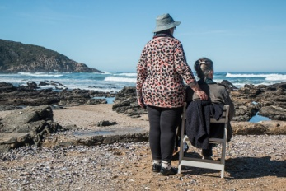 

* ¿Tendré suficiente dinero para cubrir mis nuevas necesidades?



Una vez que los AAWID han expresado sus inquietudes, el educador buscará posibles soluciones, como hablar con los miembros de su familia sobre esas inquietudes, buscar ayuda de otros, etc.

Finalmente, se sugiere al educador se concentre en el derecho de la persona a decidir cómo administrar su propio dinero. Para ello, se puede iniciar un debate.

**Reflexión y debate:** ¿Tengo derecho a administrar mi propio dinero?